Влияние низких температур на процесс самоорганизации амфифильных соединений
Графская К.Н.^{1,2}, Анохин Д.В.^{1,2}, Чжу С.³ и Иванов Д.А.^{1,2,4}
аспирант
¹Московский Государственный Университет им. Ломоносова, Факультет фундаментальной физико-химической инженерии, г. Москва, Россия.
²Московский Физико-Технический Институт (Государственный Университет), Лаборатория функциональных органических и гибридных материалов, г. Долгопрудный, Россия
³DWI – Leibniz-Institute for Inetractive Materials e.V. and Institute for Technical and Macromolecular Chemistry of RWTH Aachen University, г. Аахен, Германия
⁴Institut de Science de Matériaux de Mulhouse (IS2M-CNRS), г. Мюлуз, Франция
E-mail: grafskayaxeniya@gmail.com
Амфифильные клиноподобные молекулы способны самоорганизовываться в разнообразные структуры, от ламеллярных фаз до сложных кубических архитектур [1,2,3]. Фазовое поведение такого рода соединений обладает чувствительностью к внешним воздействиям, в особенности, таким факторам как относительная влажность и температура окружающей среды. Подобные молекулы могут быть использованы для создания ион-проводящих мембран.
Данная работа посвящена исследованию влияния окружающей среды на структуру систем, образованных из различных неполимеризующихся клиноподобных натриевых и пиридиновых солей (Рис. 1а) с линейными боковыми группами [1]. Одним из важнейших факторов, проанализированных в представленной работе, является термический фактор. Структуры тонких пленок отожжённых и набухших в парах воды ведут себя по-разному при воздействии низких температур на образец (Рис. 1б). Было подтверждено, что материалы, полученные из амфифильных солей, способны восстанавливать исходную структуру после цикла заморозки-нагрева.

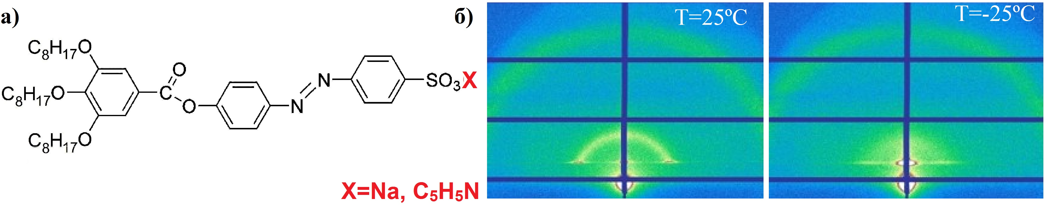
Рисунок 1 - Химическая структура амфифильных мезогенов (a). Дифрактограммы тонкой пленки натриевой соли при 25ºС и при -25ºС, соответственно.

Благодарность
Работа выполнена при финансовой поддержке Российского научного фонда (проект №16-13-10369).

Литература
1. Grafskaia K., Zimka B., Zhu X., Anokhin D., Ivanov D. // AIP Conf.Proc. 2016, №1748. p. 040009.
2. Grafskaia K.N., Anokhin D.V., Hernandez Rueda J.J., Ivanov D.A. // Applied Mechanics and Materials, 2015, №792. p.623-628.
3. Grafskaia K.N., Anokhin D.V., Zimka B.I., Izdelieva I.A., Zhu X., Ivanov D.A. // Chem. Commun., 2017, №53, 13217.

